附件二
南昌大学科学技术学院线上考试考生使用手册

注：以下涉及需要准备监控设备和腾讯会议的使用仅针对不在校参加线上考试的考生，在校参加线上考试的考生按照考试安排表上的时间和地点参加考试，并听从考场监控老师安排。
- 考前准备
考生需提前准备一个安静整洁和网络条件良好的考试环境，考生周围不允许出现书籍、闲杂人等，考生桌面允许有矿泉水、空白A4草稿纸、笔、充电器和排插。准备2部电量充足的手机（或者均可联网的一部手机、一台带有摄像头的电脑，考试时间较长需提前准备充电器或充电宝），并带上本人身份证。
- 监控设备：1部智能手机（运行内存不低于8G，摄像头像素不低于1000万，确保现场画面清晰）或一台带有摄像头的电脑，并安装好腾讯会议，手机（或电脑）开启摄像头，置于考生前进行全景、全程摄像监控。考生务必根据教务处通知要求，进入会议，并将腾讯会议参会名称改为“本人真实姓名”。
- 考试设备：每位考生需配备另1部不带升降摄像头的智能手机，同时具备前后摄像头，手机需达到当前市面上的主流配置（运行内存不低于8G，摄像头像素不低于1000万），并安装好学习通。考生务必根据教务处通知要求，在对应的考试时间进入学习通考试系统。
二、安装“腾讯会议”
1.电脑或手机下载“腾讯会议”
- 下载腾讯会议最新版本
2）选择微信登录，如无微信，选择“注册/登录”，按照系统提示注册好后再登录。
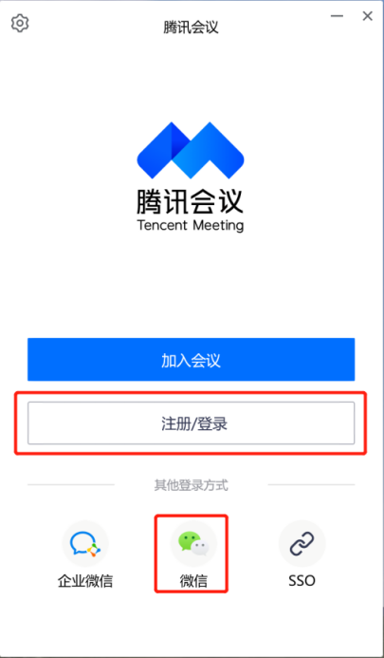
2.加入腾讯会议
1）点击“加入会议”，依次输入招办通知的“腾讯会议号”、考生本人姓名（必须实名），会议设置勾选“自动连接音频”和“入会开启摄像头”。
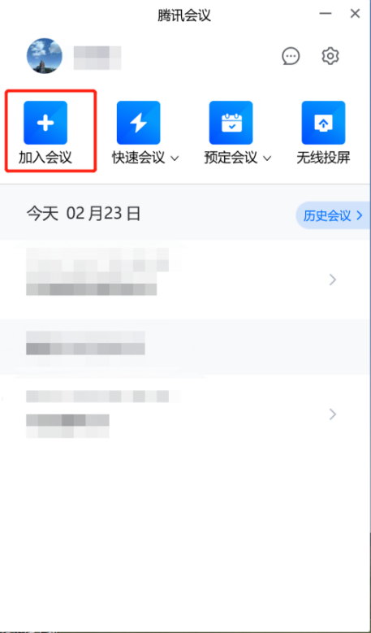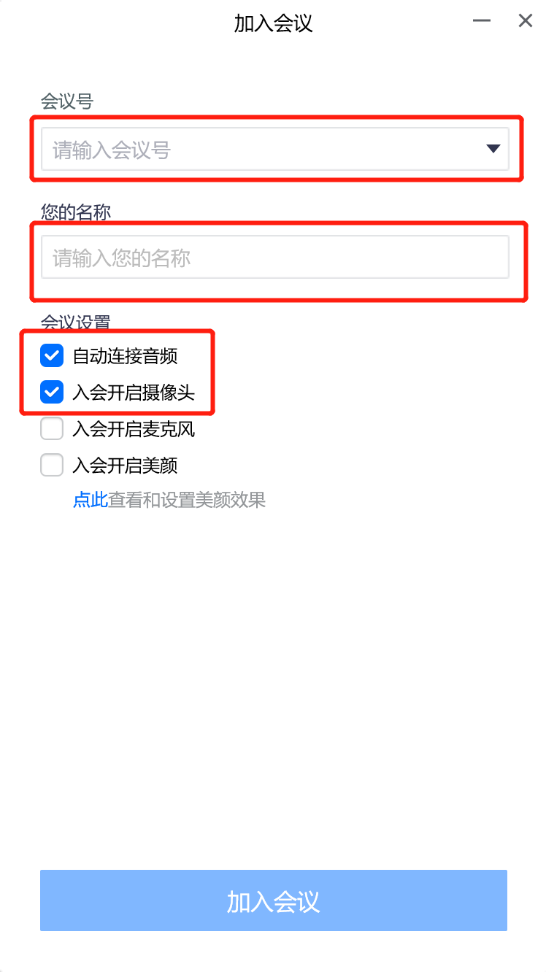

2）考生按照学校招生处提供的腾讯会议号进入腾讯会议后，会收到“请稍等，主持人即将邀请您入会（如主持人已进入会议）和“会议未开始，等待主持人进入（如主持人未进入会议）”相关提示，考生需等待监考老师核对花名册后才能加入腾讯会议。

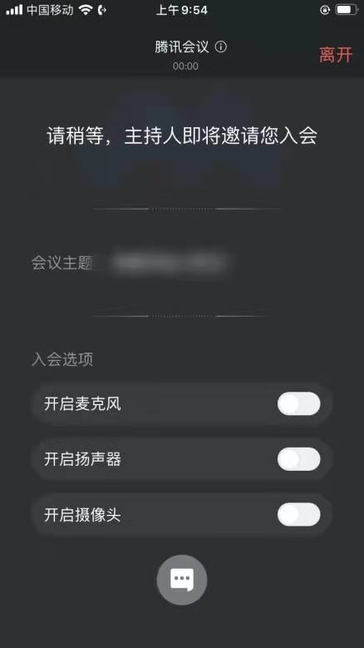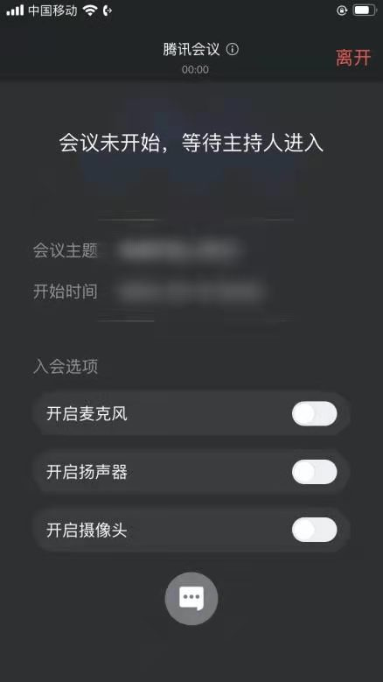
3）考生加入腾讯会议后需同意监考老师录制画面请求，在弹出的对话框选择“知道了”。
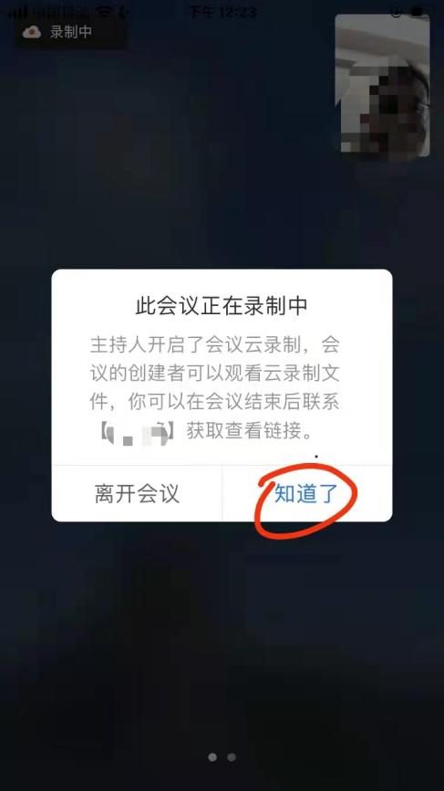

- 考生考试现场标准
1）考试现场安静整洁，考生需确保考试现场网络条件良好、设备稳定、电量充足，考生周围不允许出现书籍、闲杂人等，考生桌面允许有空白A4纸、笔、充电器和插排、身份证。
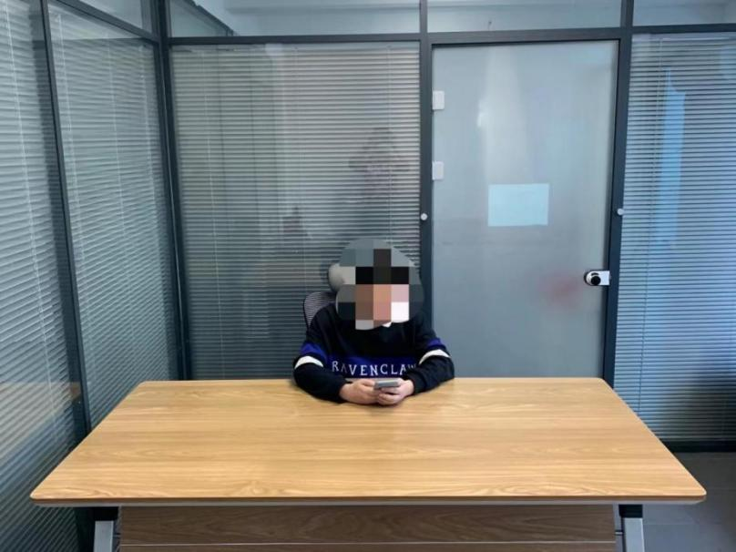
2）考生需将考试现场全景摄入腾讯会议，考生需提前测试并固定好位置，确保以考生为圆心周围1米范围内的全景画面摄入腾讯会议，严禁使用虚拟背景，考试过程中请勿东张西望和走动，否则将可能被判定为作弊。
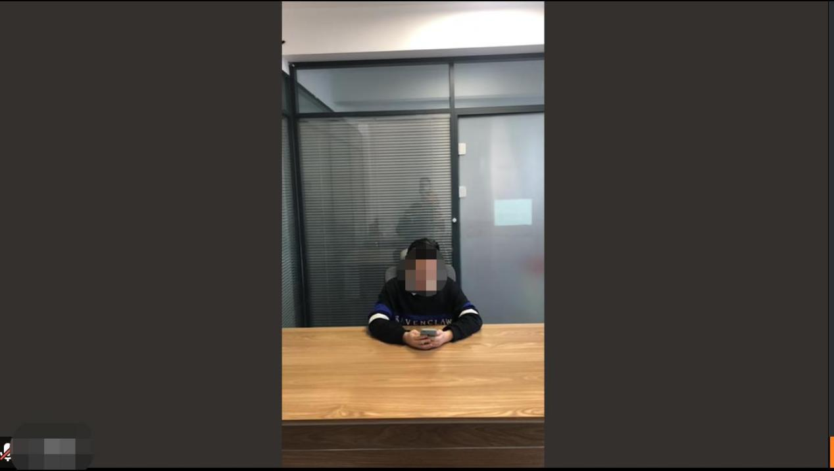
3）正式考试前需听从监考老师的语音安排，向监考老师出示手持身份证，监考老师核对无误后再返回座位等候考试。
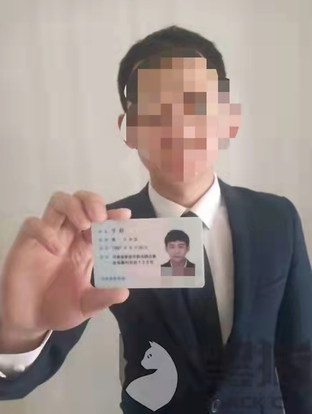

- 退出腾讯会议
考生必须先在学习通提交试卷，并在学习通反馈：本人确认已答题完毕，申请离开考场，待监考老师语音回复确认后方可离开会议。
离开腾讯会议流程为：第一步：停止视频，第二步：点击结束，第三步：在弹出的对话框中选择“离开会议”。未按规定流程操作的考生将可能被判定为作弊。
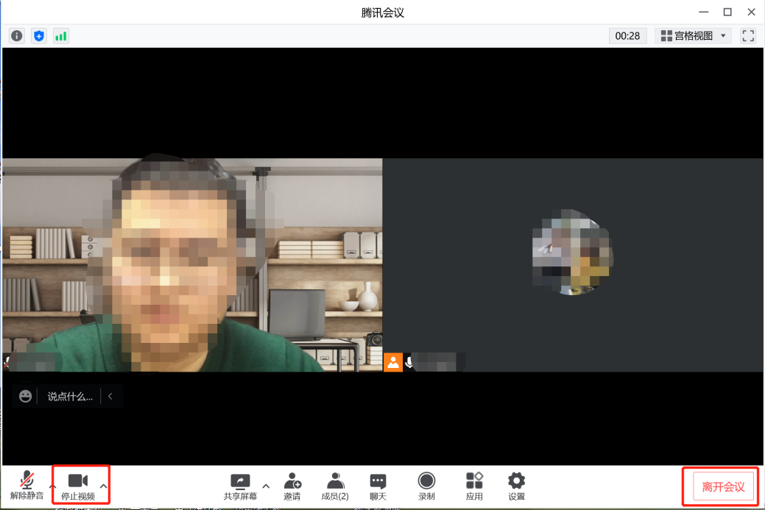
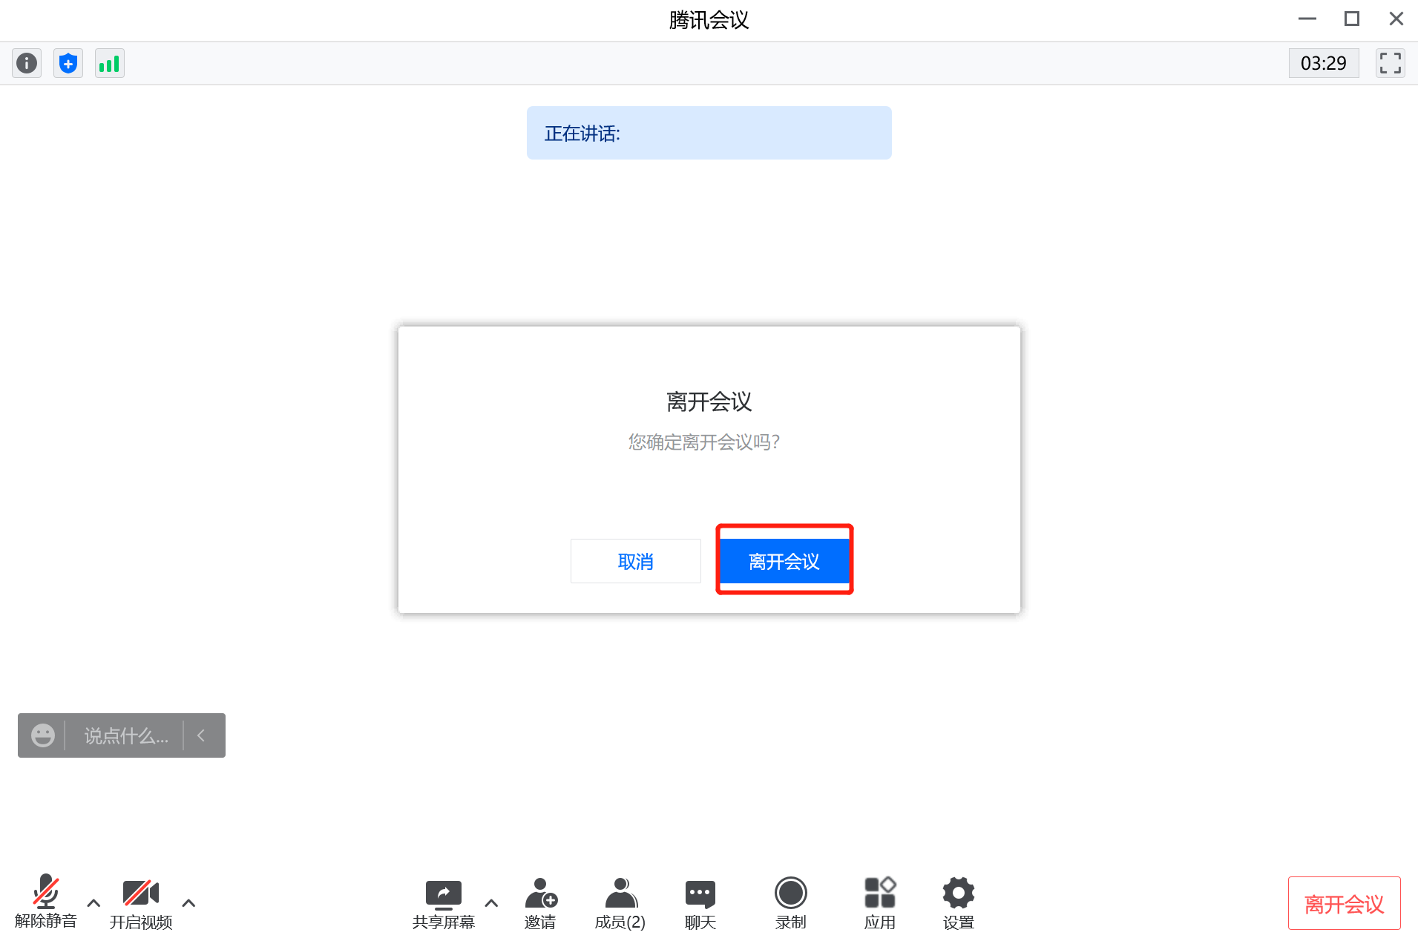
三、手机安装考试工具“学习通”
1.手机下载“学习通”
用非升降摄像头手机，支持Android和IOS两大移动操作系统，Android系统：5.1.4或IOS系统：5.1.3.4及以上最新版本，可通过以下两种方式下载安装：
①应用市场搜索“学习通”，查找到图标为的APP，下载并安装。
②扫描下面的二维码，跳转到对应链接下载APP并安装（如用微信扫描二维码请选择在浏览器打开）。
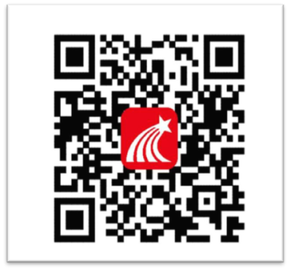
注意：Android系统用户通过①②两种方式下载安装时若提示“未知应用来源”，请确认继续安装；IOS系统用户安装时需要动态验证，按照系统提示进行操作即可。

2.登录学习通
1）打开学习通，在登录界面选择“其他登录方式”，依次输入单位：“南昌大学科学技术学院”、账号：“考生个人的学号”、密码：“个人使用密码”，勾选“我已阅读并同意学习通《隐私政策》和《用户协议》”，再点击“登录”。如密码忘记请及时根据要求找回密码。

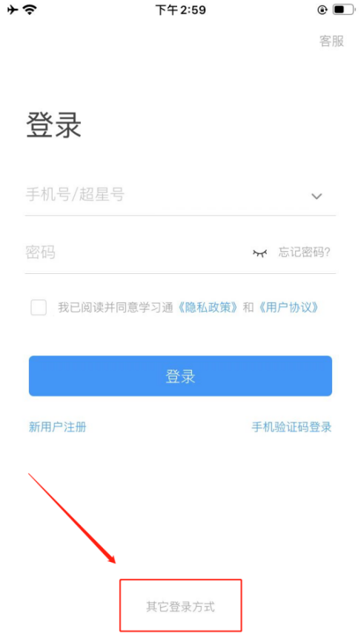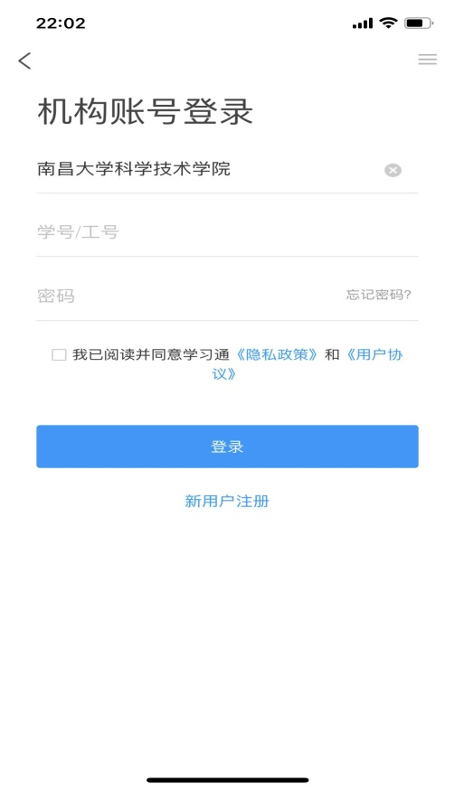

四、考试
- 学习通首页点击最下方“消息”，点击“收件箱”；找到“考试通知”，点击进入。
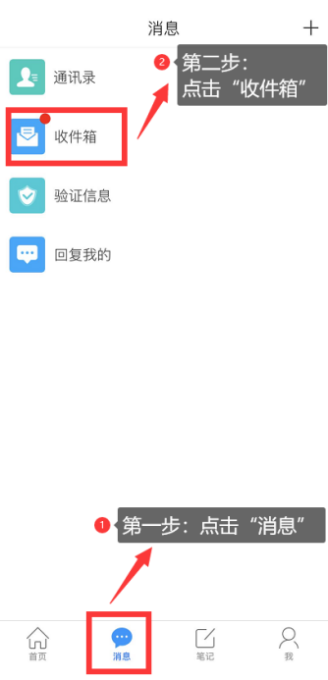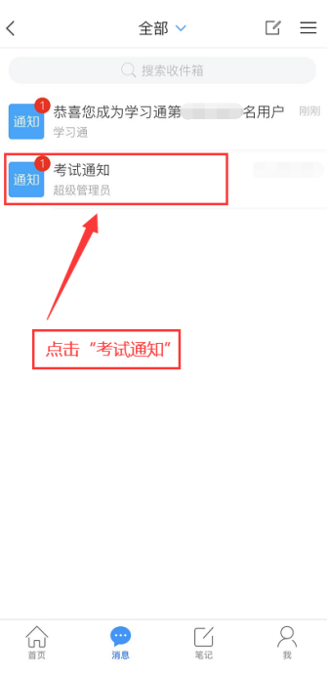

- 点击“考试”按钮，阅读并同意考生承诺后进行打钩，点击“开始考试”，请提前将手机设置为勿扰模式，拒接所有来电，不能查看微信、短信等。切屏超过3次、时长累计超过3分钟将视为作弊。
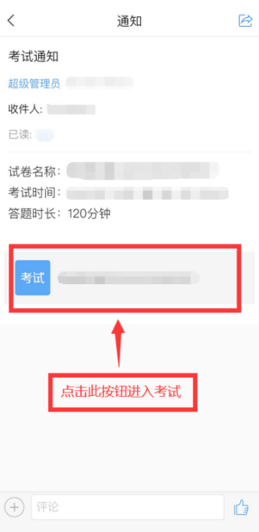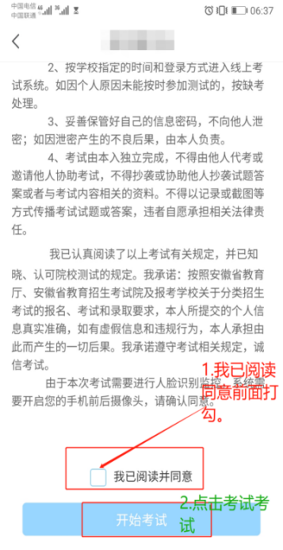
- 进行人脸识别，并根据系统口令进行“眨眼”等动作，识别成功后即可进入正式考试界面，注意：人脸识别时请保证周围光线充足，初次使用需允许“学习通”录制/投射您的屏幕，考试全程需保持人脸在前置摄像头范围内，人脸离开超过时长将视为作弊。
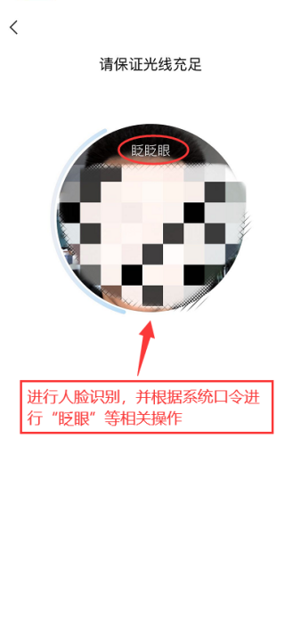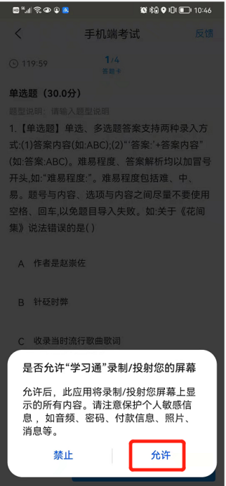

- 如人脸识别异常，考生在收到系统通知后，需听从监考老师的语音安排，向监考老师出示手持身份证，监考老师核对无误后再返回座位继续考试。
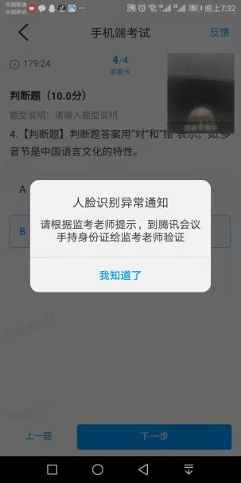

- 开始答题和交卷：每道题点击自己选择答案对应的选项即可（选项加深），点击右下角“下一题”继续作答；到最后一题时系统会提示“已经是最后一题了”，可点击答题界面中间考试位置下方的“答题卡”区域进行整卷浏览，深色的为“已答试题”，浅色的为“未答试题”，可选择任一未答题目来作答，也可选择任一已答题目来修改答案，考生确定没问题后可点击“下一步”进行答题情况核查，左上角有本场考试倒计时。
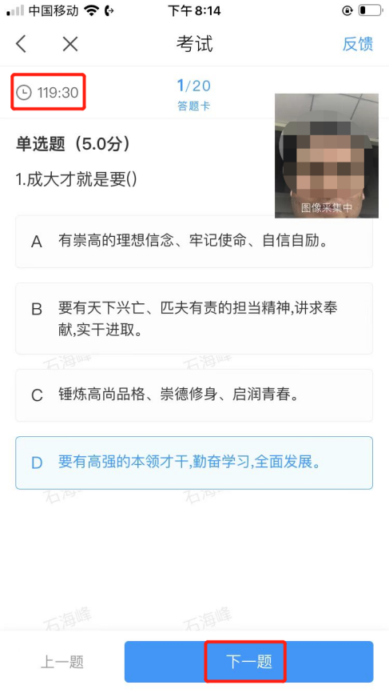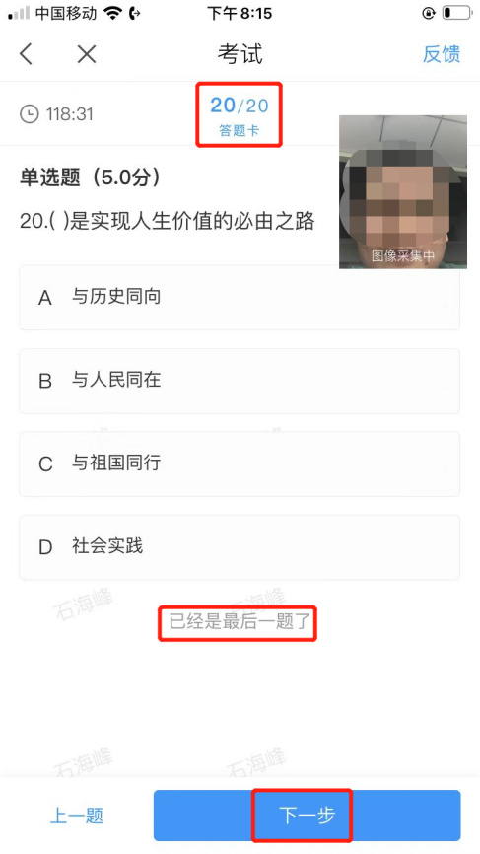

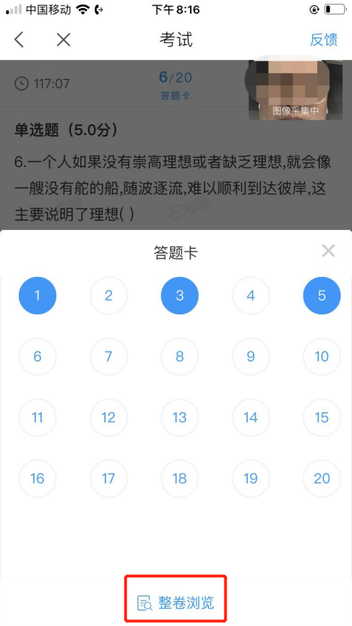
6.考生点击最下方的“交卷”按钮，若存在未作答题目，系统会有相关提示，请选择“取消”并退回至整卷浏览补充作答，确认无误后，并确认提交。
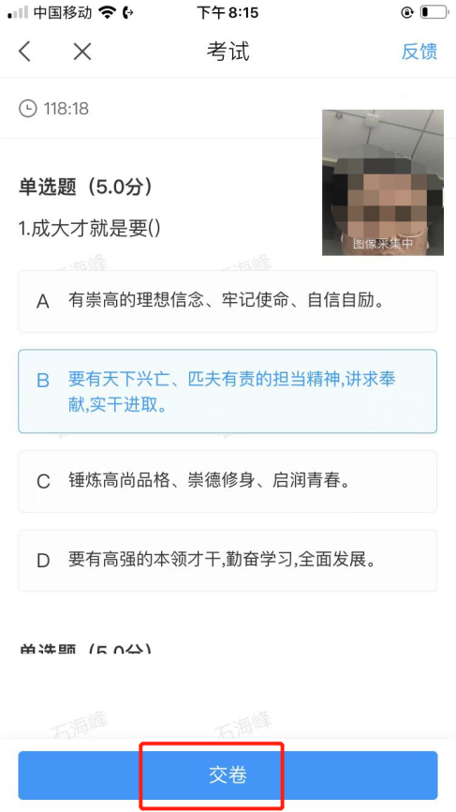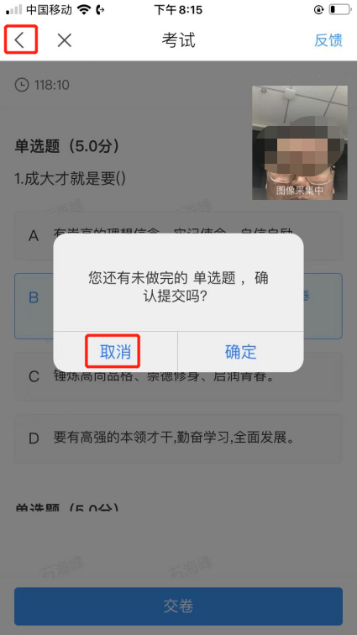
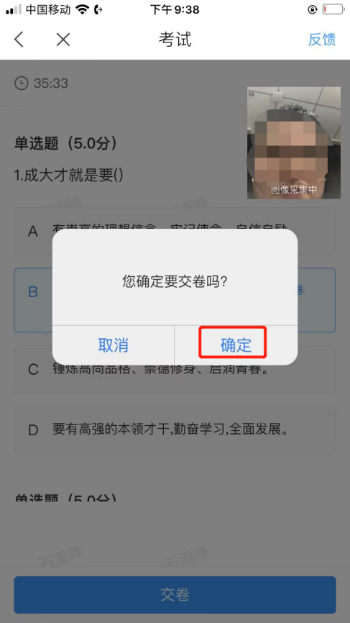
7.成功交卷后，系统会提示“交卷成功”，请务必手动交卷，否则将没有考试成绩。
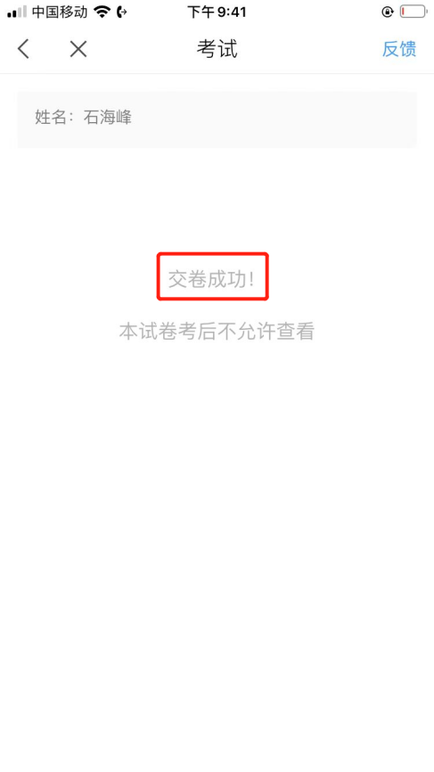

8.考生交卷成功，需点击考试页面右上角“反馈”按钮，向监考老师发布：本人确认已答题完毕，申请离开考场，待收到监考老师从腾讯会议发出的确认离开回复后，方可退出腾讯会议。
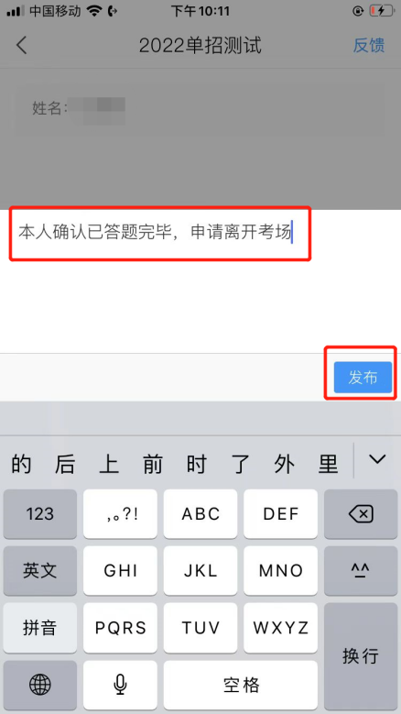

- 考试过程中，如有遇到闪退、黑屏、白屏和关机等异常情况，可重新打开学习通，点击最下方“消息”，点击“收件箱”，找到对应“考试通知”，重新进入考试继续答题，退出或离开你答题界面，答题计时不暂停，进入考试后请不要中途离开，以防超时系统自动收卷。
10.【小米手机】可能出现进入考试点击立即开始无反应，有两种解决方案：
（1）打开手机【设置】--检索【锁屏画报】--往下滑动【关于小面画报】--版本打开，版本更新到最新试试；
（2）【设置】--检索【锁屏画报】--【开启画报】--关闭。如果还是不可以，建议手机关机重启。

注意:请严格按照以上流程完成考试，考试过程中不允许切屏、分屏、与他人沟通、离开系统（系统中会有实时记录，请提前将手机设置为勿扰模式，切屏和分屏超过次数和时长将视为作弊），考试中请使用具有前后置摄像头的手机，并保证考试期间前后置摄像头均是打开且无遮挡状态，会有监考老师通过系统检测考生考试画面，如有违规现象自行负责！
有关于此次考试相关的答疑、线上测试中的问题可加入“南昌大学科学技术学院线上考试”QQ群咨询，群号：1004128008。

